Информатика в начальных классах.
Урок №1. Информация.
 | Я -Пиксель. Я буду помогать тебе в освоении информатики.
Вот тебе первое задание:
Нарисуй портрет своего робота.

Придумай и запиши имя робота.
Моего робота зовут
____________________________________.
Робот – это машина. У него нет органов чувств. Покажи ему, какими органами чувств воспринимается каждый из предметов на рисунке.
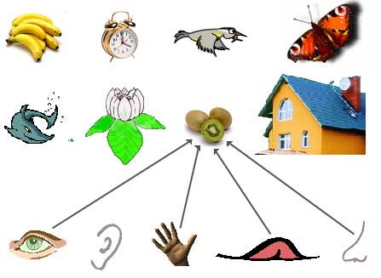
Проведи стрелочки, как показано на рисунке.
Все сведения, получаемые с помощью органов чувств называются:  ИНФОРМАЦИЕЙ | 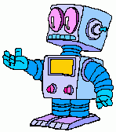

Информация бывает разного вида.
Зрительная | Звуковая  Это зависит от того, какими органами чувств мы её воспринимаем.

Определи: какого вида следующая информация?

  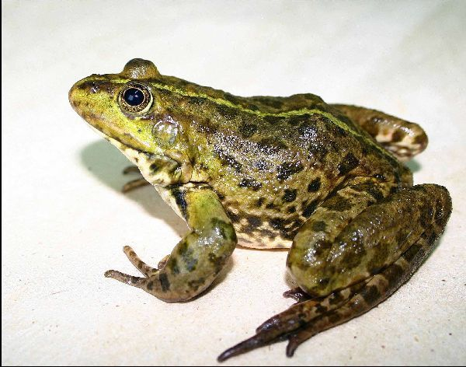 | МАМА
Придумай свои примеры различных видов информации. Какая информация воспринимается нами?
Укажи буквами Ч (числовую), Г (графическую), Т (текстовую) информацию.
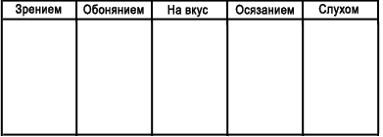
(нарисуй или напиши)
Пиксель не все понял, и он задает тебе вопросы.
- Что такое информация?
- Какими органами чувств человек ее воспринимает?
- Какой орган чувства развит у Пикселя лучше других?
А вот тебе задание на дом:
Дома нарисуй любимый рисунок.
Определи, какими органами чувств его можно воспринимать.
Домашнее задание:

